## 1.1、挡位问题-真题（3）

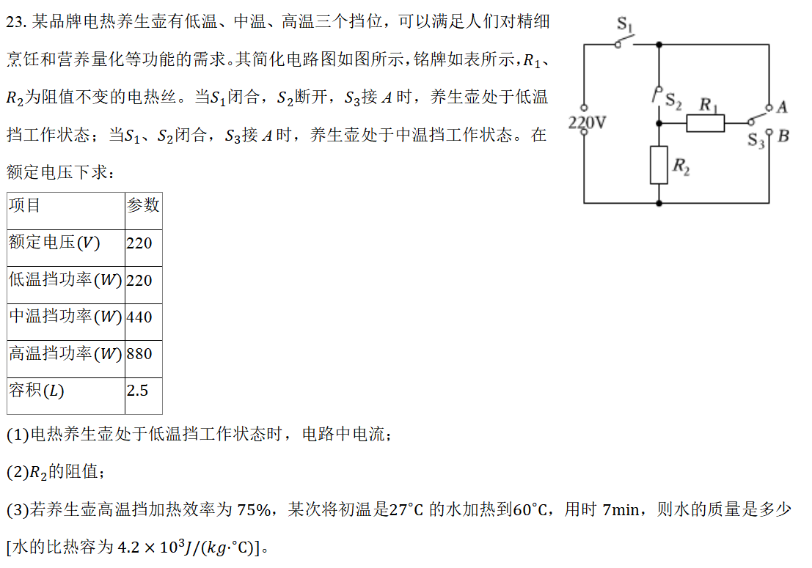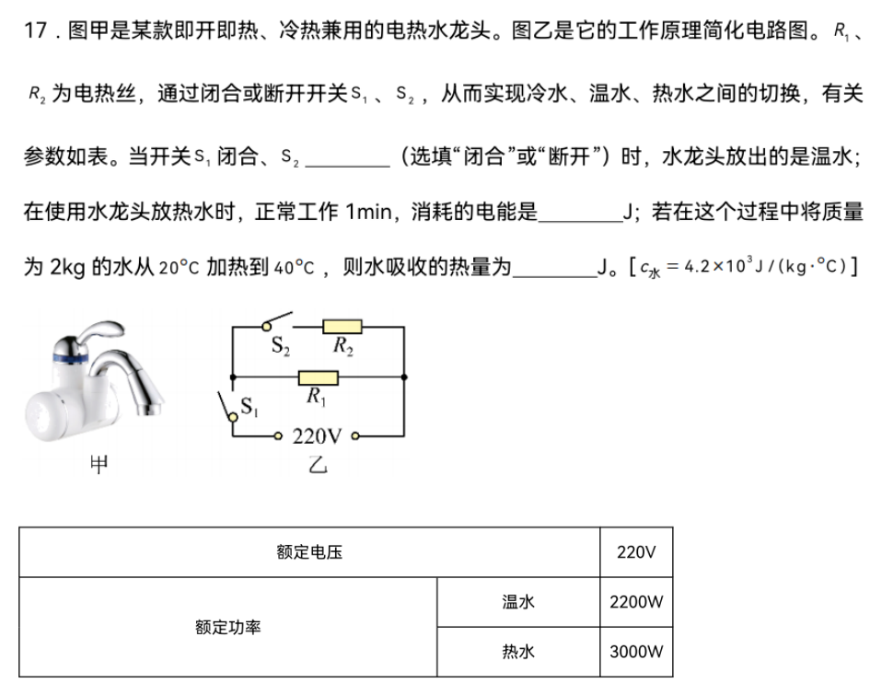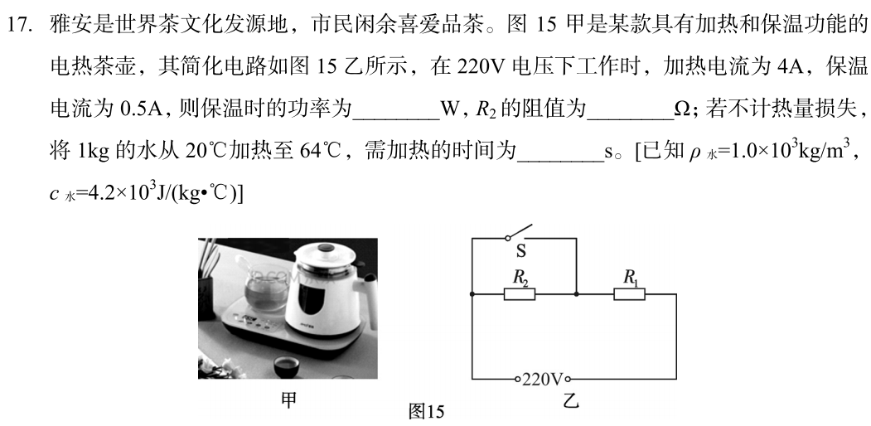

## 1.2、挡位问题-模拟（3）

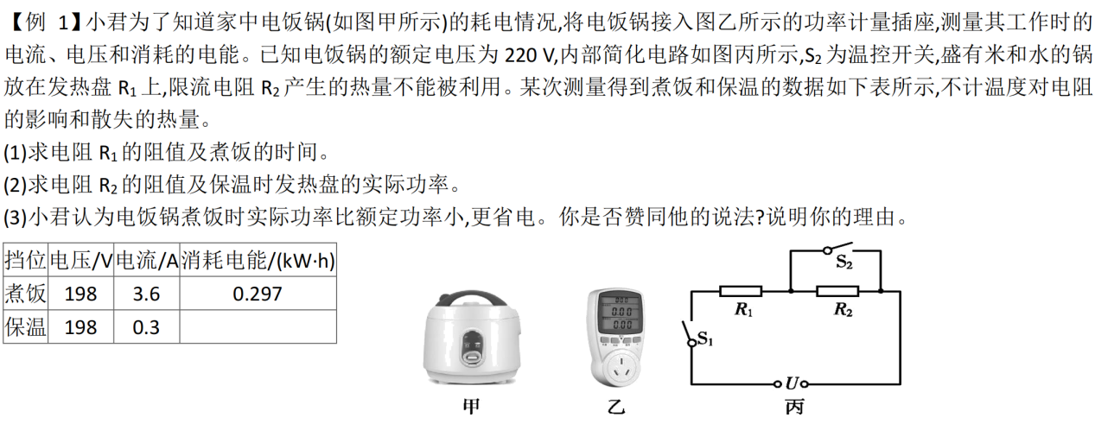

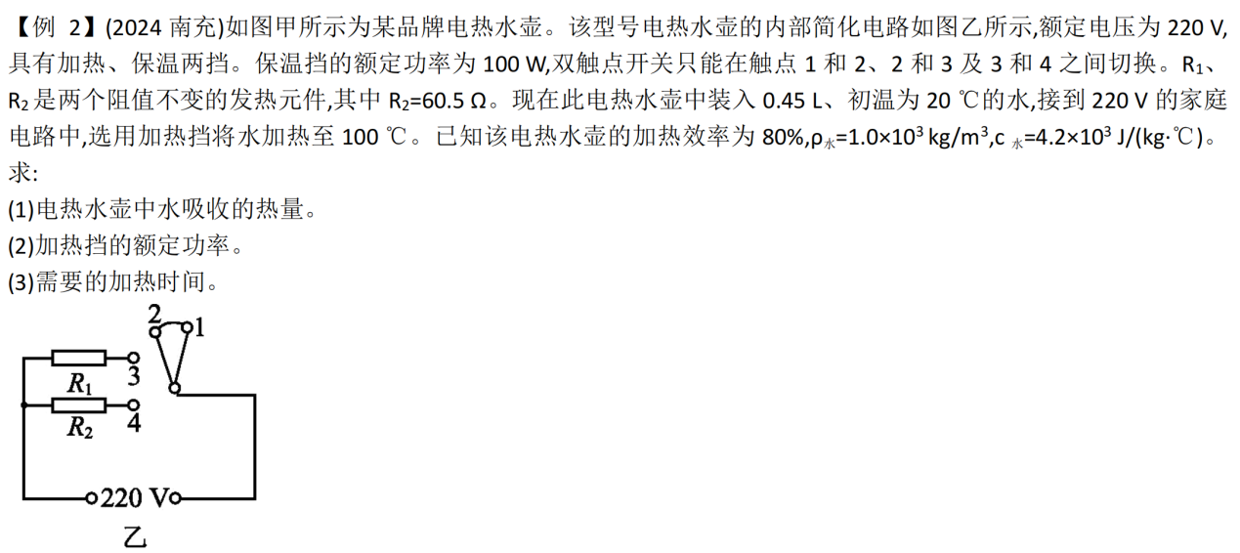

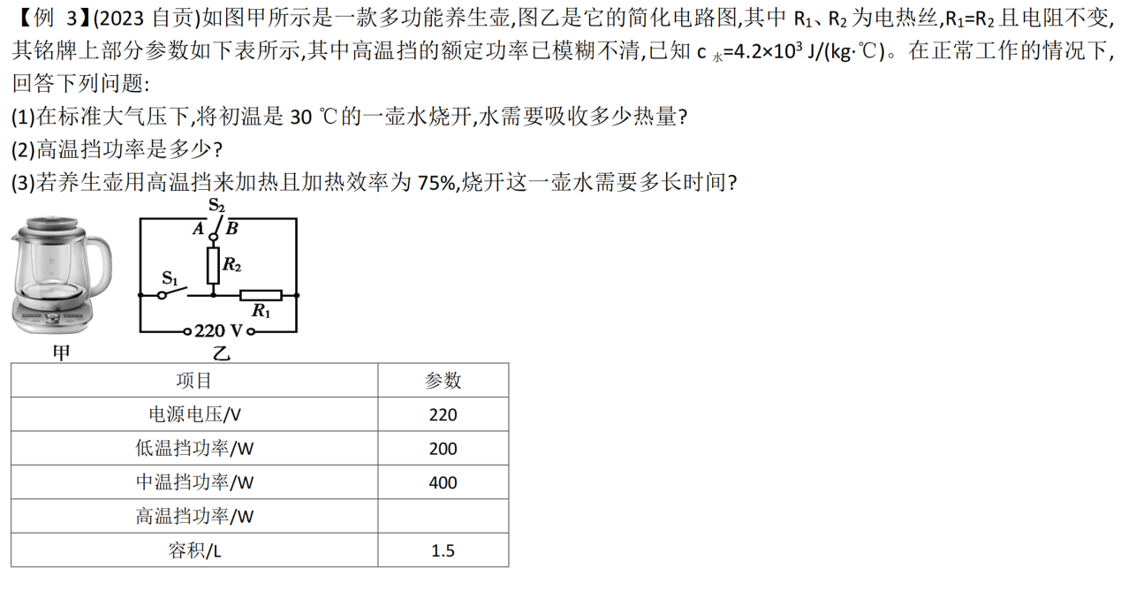

## **2、**滑变问题-真题（5）

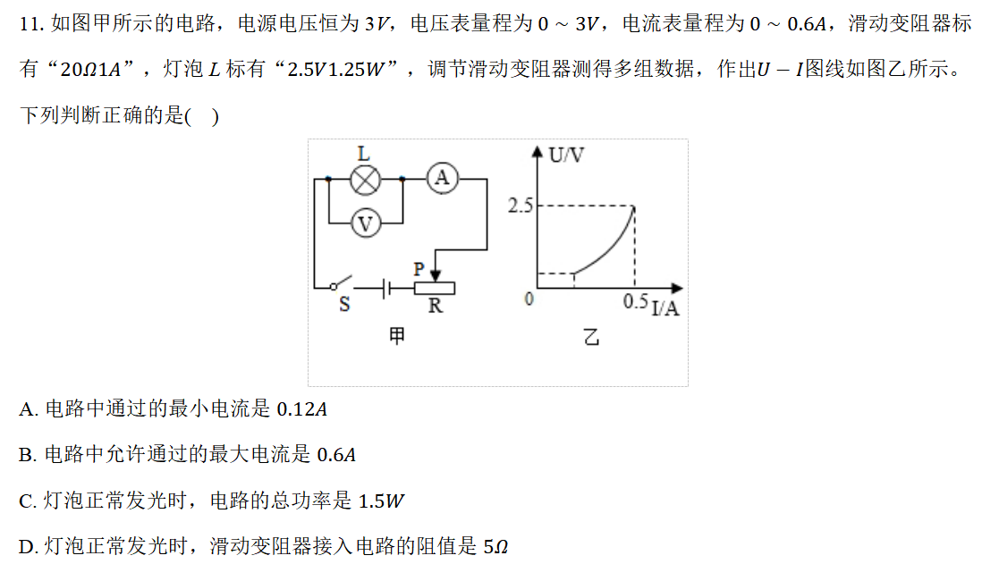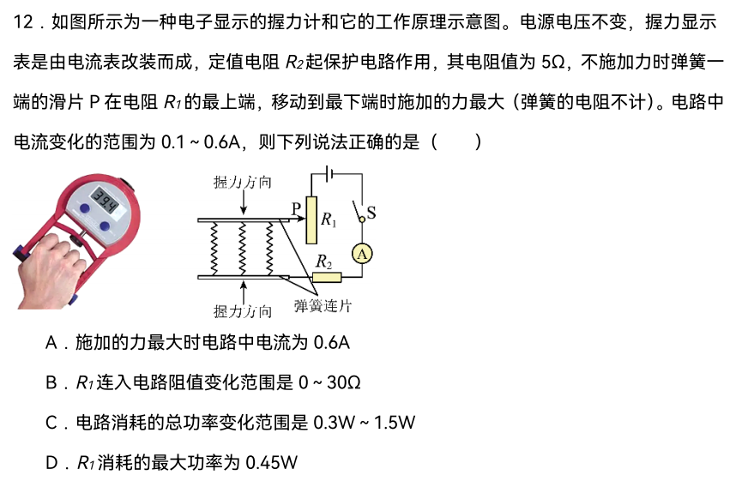

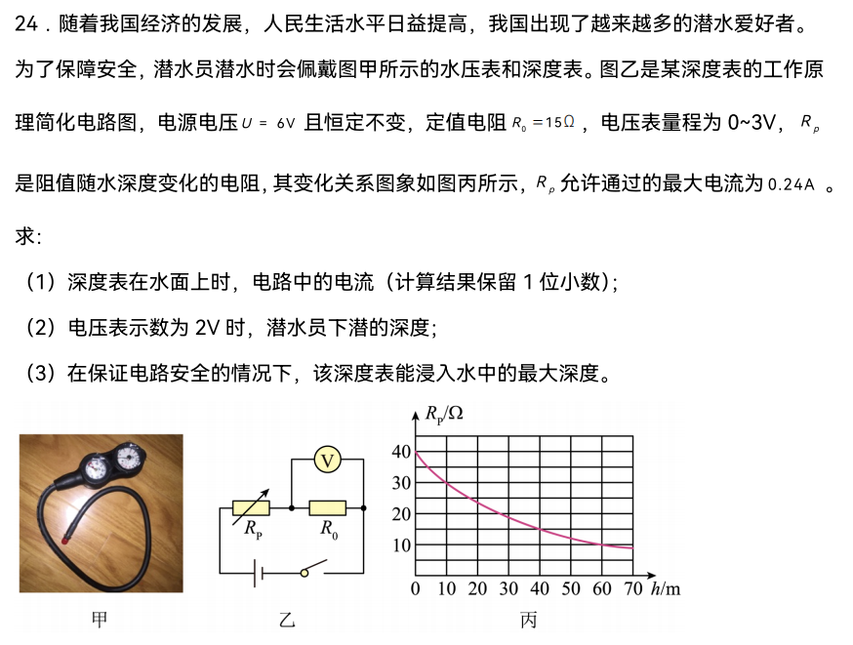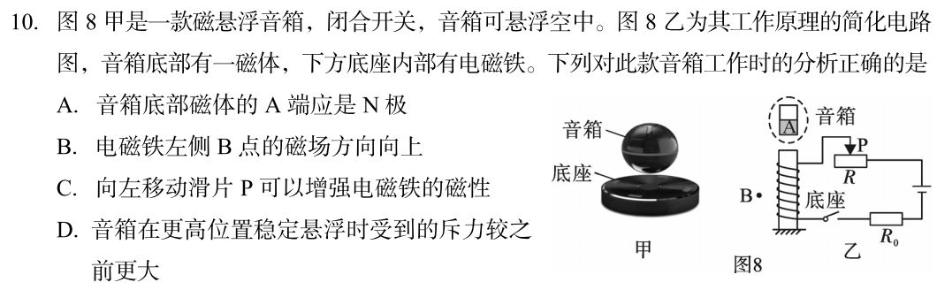

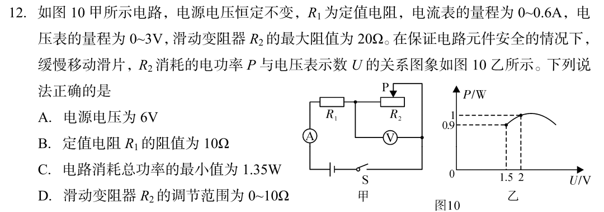

## **3、**额定用电器问题-真题（2）

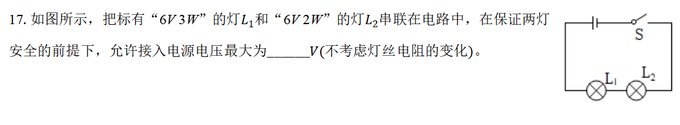

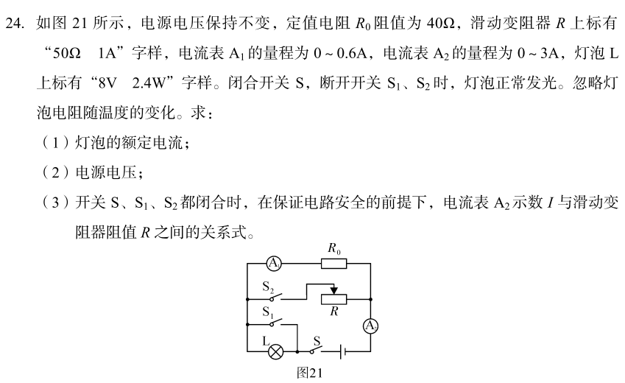

## **4、**电学实验-真题（3）

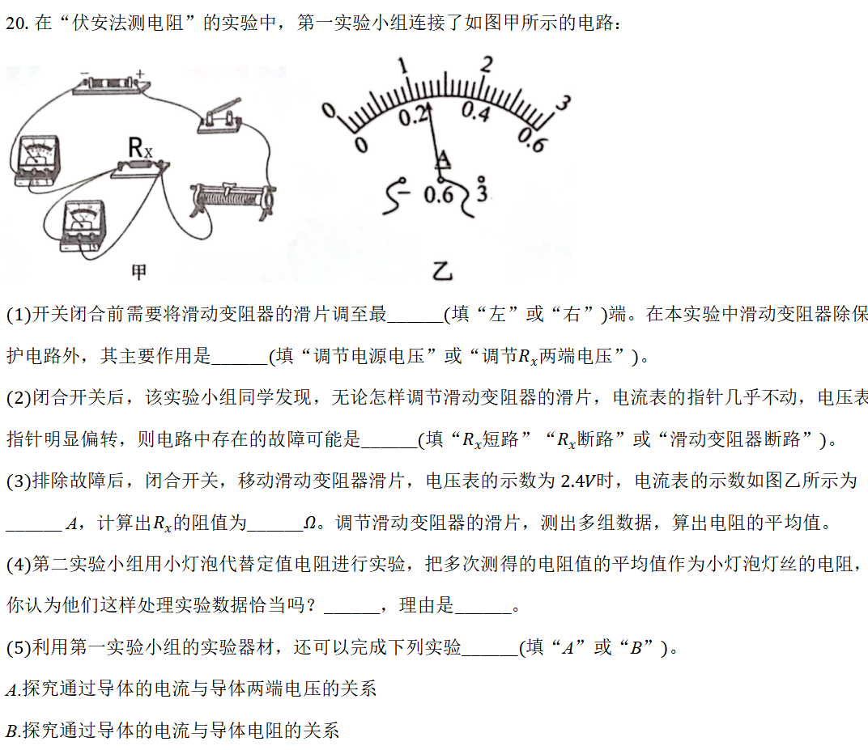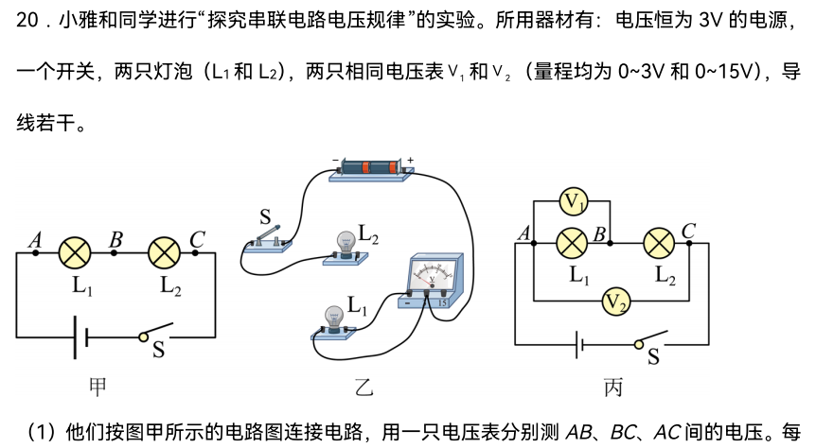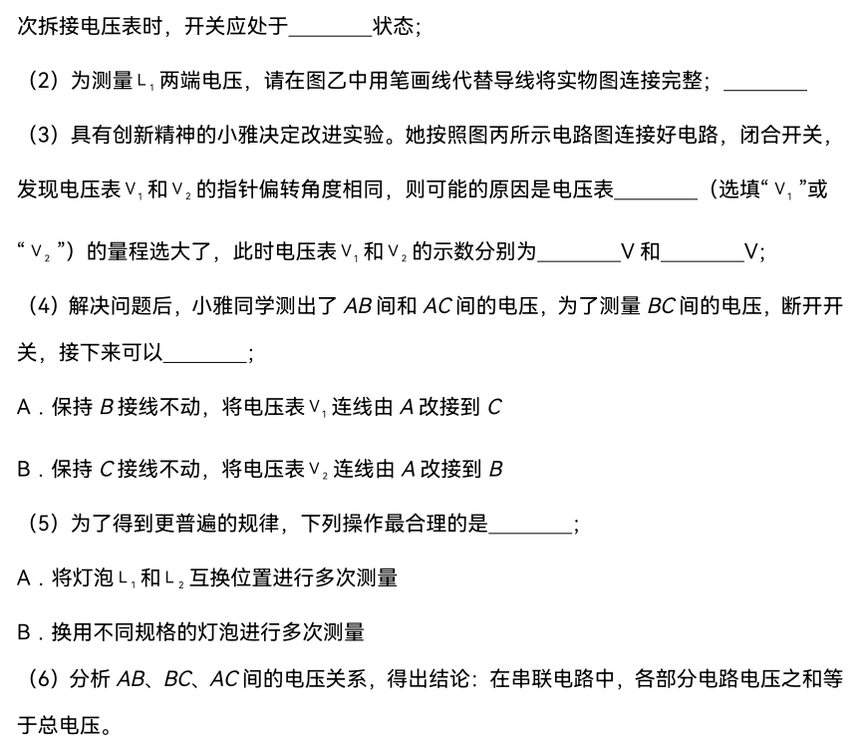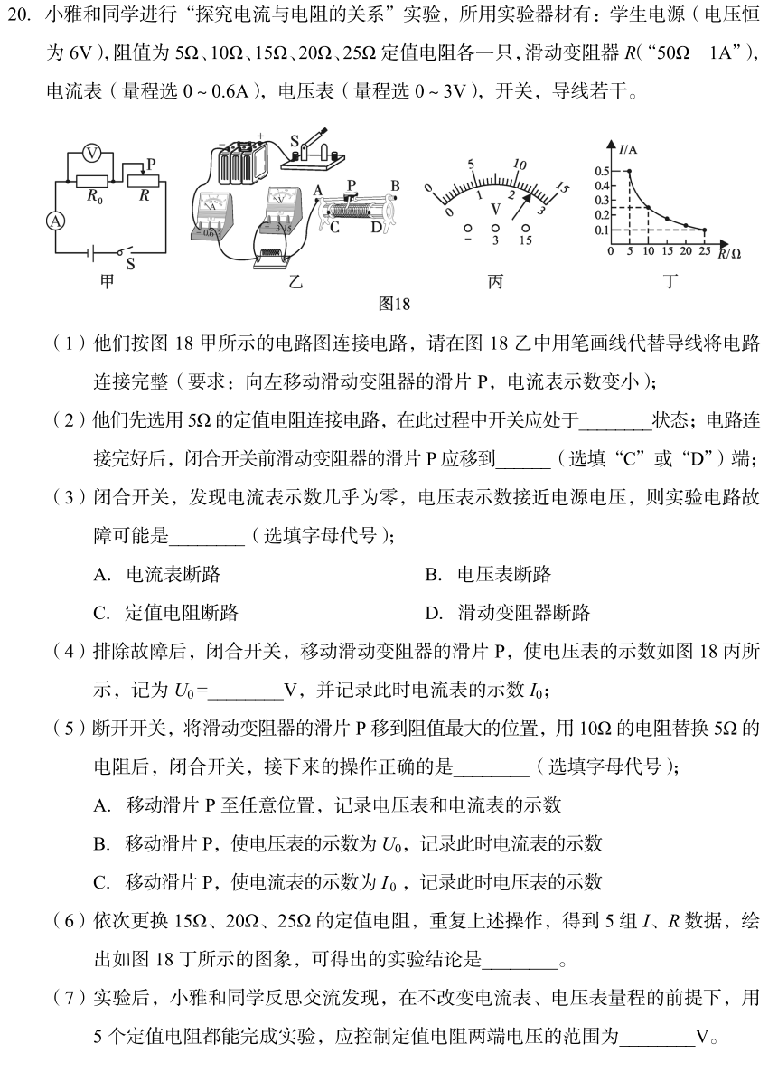

## 出题关键词

### 我是一个初中物理老师，我正在给学生出题，这道题属于什么物理模型？简要回答！不用回答这道题。

### 出10道不同的这个模型更加简单的计算题，并给出简要的解答过程。要求：1、生成txt格式的文本，需要保留上标和下标的格式。2、需要提问需要涉及到电流变化范围、电阻和功率最大最小值问题。

## **要求：1、将这些题用html格式排版，仅写<body>部分的内容；2、<body>下仅用<p>表示题干；仅用<ol><li>表示题干下设的小问；仅用<sub><sup>上下标；用<table><tr><td>表示题干中的表格；仅用<ol><li>表示答案；不需要给标签添加任何格式。3、写成代码形式。**

**若生成更难的题，则需要使用深度思考生成txt；转为html时不用深度思考，关键词；要求：1、将你给的这些题用html格式排版，不需要给标签添加任何格式。2、写成代码形式。**

## 5、其他

